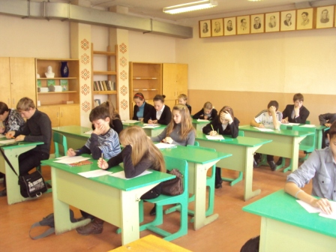
18 октября 2011 г. 20 учащихся нашей школы решили проверить свои силы в области прекрасной науки астрономии. Олимпиада проводилась во время 3, 4 уроков. Все двадцать учащихся из 7- 10 классов дружно собрались в кабинете чувашского языка и литературы. К сожалению, наши одиннадцатиклассники в данной олимпиаде не смогли принять участие: в этот день они выезжали в МОУ «Шоршелская СОШ» на семинар по предстоящим ЕГЭ.
Учащимся были предложены тринадцать увлекательных вопросов и задач из различных разделов астрономии. Каждое задание оценивалось по 5- бальной системе. Самое большое количество баллов набрал учащийся 9а класса Орлов Роман (38б), далее Тихонов Илья(9а кл) с Николаевой Надеждой (8кл) набрали по 32 балла.29 баллов набрал Панин Александр (10кл),с 28 баллами можно поздравить Васильева Юрия (9а кл).Сергеева Наташа (8 кл) умудрилась сработать на 23бала.Остальные- это Симонов Евгений (9а кл)Сергеев Игорь(9а кл), Степанова Кристина (9б кл), Кузьмина Александра (9б кл), Миронов Максим (8кл), Антонова Виктория (9б кл), Борисова Марина (9б кл), Петров Евгений (9б кл), Пахомова Оля (8кл), Лазарева Татьяна(8кл),

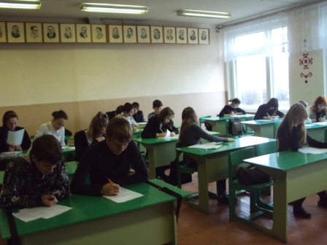

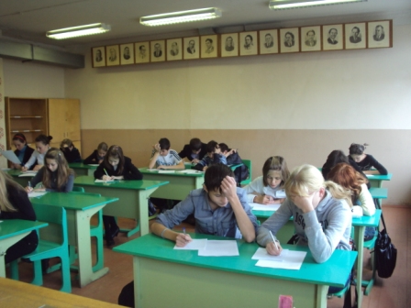
Лаврентьева Виктория (10кл), Иванова Ксения (10 кл) тоже достойно справились с заданиями. Особые слова восхищения хочу сказать о Красновой Екатерине и Степановой Ксюше из 7 класса, которые наравне с остальными добились немалых успехов. Всем огромное спасибо и дальнейших успехов Вам в учёбе! Информацию подготовила учитель Ястребова Е.В.

